Příloha č. 4 výzvy k podání nabídek

Technická zpráva

A.1.1. Identifikační údaje

- název stavby: Výstavba oplocení areálu výzkumné stanice VÚRV, v.v.i. Karlštejn
- místo stavby: Karlštejn 98, 267 18 Karlštejn

A.1.2. Údaje o stavebníkovi

Výzkumný ústav rostlinné výroby, v.v.i.,
Drnovská ul. 507/73
161 06 Praha 6 – Ruzyně
IČ: 00027006

A.2. Údaje o území

Území je, i podle umístění vinic, ve svahu, a stávající oplocení, určené k likvidaci, i nová výstavba jsou hůře přístupné. Také vegetace v místě zbytků oplocení je bujná a pro práce na novém oplocení je nutné ji v prostoru prací odstranit.

A.3. Údaje o stavbě

- nové oplocení:

Výstavba nového oplocení je v rozsahu 1300 m. Z toho v délce 625 m přijde strhnout a odstranit původní oplocení, zbývající část 675 m pak povede podél hřebene v novém umístění na okraji stávající zeleně. V místech současného oplocení v délce 625 m, je nutné provést prořezávku zeleně, odstranění křovin a náletů v šíři 2 m. V délce 675 m pak rozšíření průřezu pouze o jeden metr z jedné strany budoucího oplocení. Viz. přiložený plánek.

- typ nového pletiva:

Dle požadavků stanice pletivo – čtyřhranné 2,5 mm oko 55x55 mm výška 180 cm poplastované, barva zelená. Sloupek kulatý Zn+PVC zelené 2400/48/1,5 s čepičkou v barvě zelené. Vzpěra kulatá Zn+PVC zelené 2500/38/1,5 další systémové prvky též v úpravě barvy zelené. Branka šíře 4m systémová v barvě zelené. Kotvící háky na spodek oplocení je nutné vyrobit, a to v délce 50 cm s pozinkováním. Na každé 4m oplocení přijdou tři háky, uchycené za spodní napínací drát těsně u země. Háky je nutno ukotvit tak, aby bylo divoké zvěři zamezeno pletivo nadzvednout.

- původní oplocení:

Původní oplocení je někdy z období padesátých let. Beton sloupků je již těžce degenerován a sloupky se rozpadají viz. foto dokumentace. Pletivo je místy stržené a odpadlé. Sloupky není nutné vykopávat, pouze odříznout těsně u země a se zbytky pletiva odstranit z porostu.

- údaje o ochraně stavby:

Stavba není chráněna dle jiných právních předpisů, ale je nutné postupovat s opatrností a ohledem na krajinu a místní vinice, tak aby nedošlo ke škodám na porostu či konstrukci vinic. Lze využít místní, přístupové komunikace.

e) údaje o obecných technických požadavcích:

Je nutné dodržet technologické předpisy daného systému oplocení.

f) základní druhy odpadů

Během demolice oplocení vznikne biologický odpad, který může zůstat na místě. Betonové sloupky, zbytky pletiva z bourané části se stáhnou a ekologicky zlikvidují. Je nutný doklad o likvidaci – zůstane na stanici.

g) realizace stavby a etapy

Výstavba je dělena na dvě etapy:
- Výstavba a montáž veškerého oplocení 1300 m, včetně montáže systémové, dvoukřídlé brány 4 m délky.
- Průsek a prořezání vegetace viz odstavec a)

Termín výstavby: 1 měsíc na prořezávku a bourání, 2 měsíce výstavba

V průběhu stavby budou prováděny kontrolní prohlídky rozestavěnosti stavby.

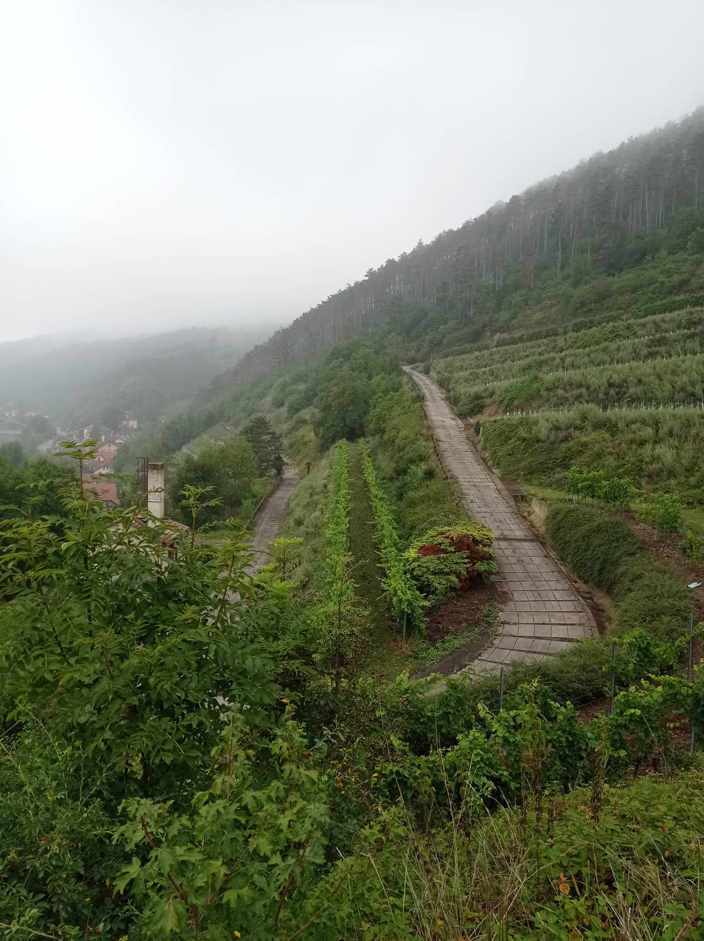

Detail: členitost terénu

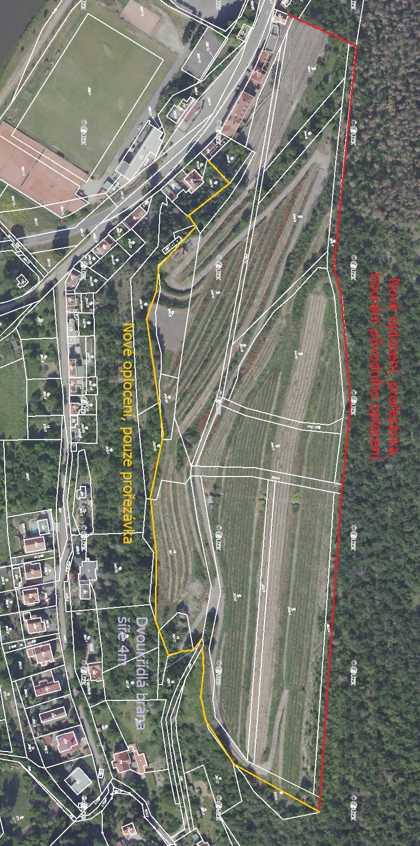
Situace – plánek
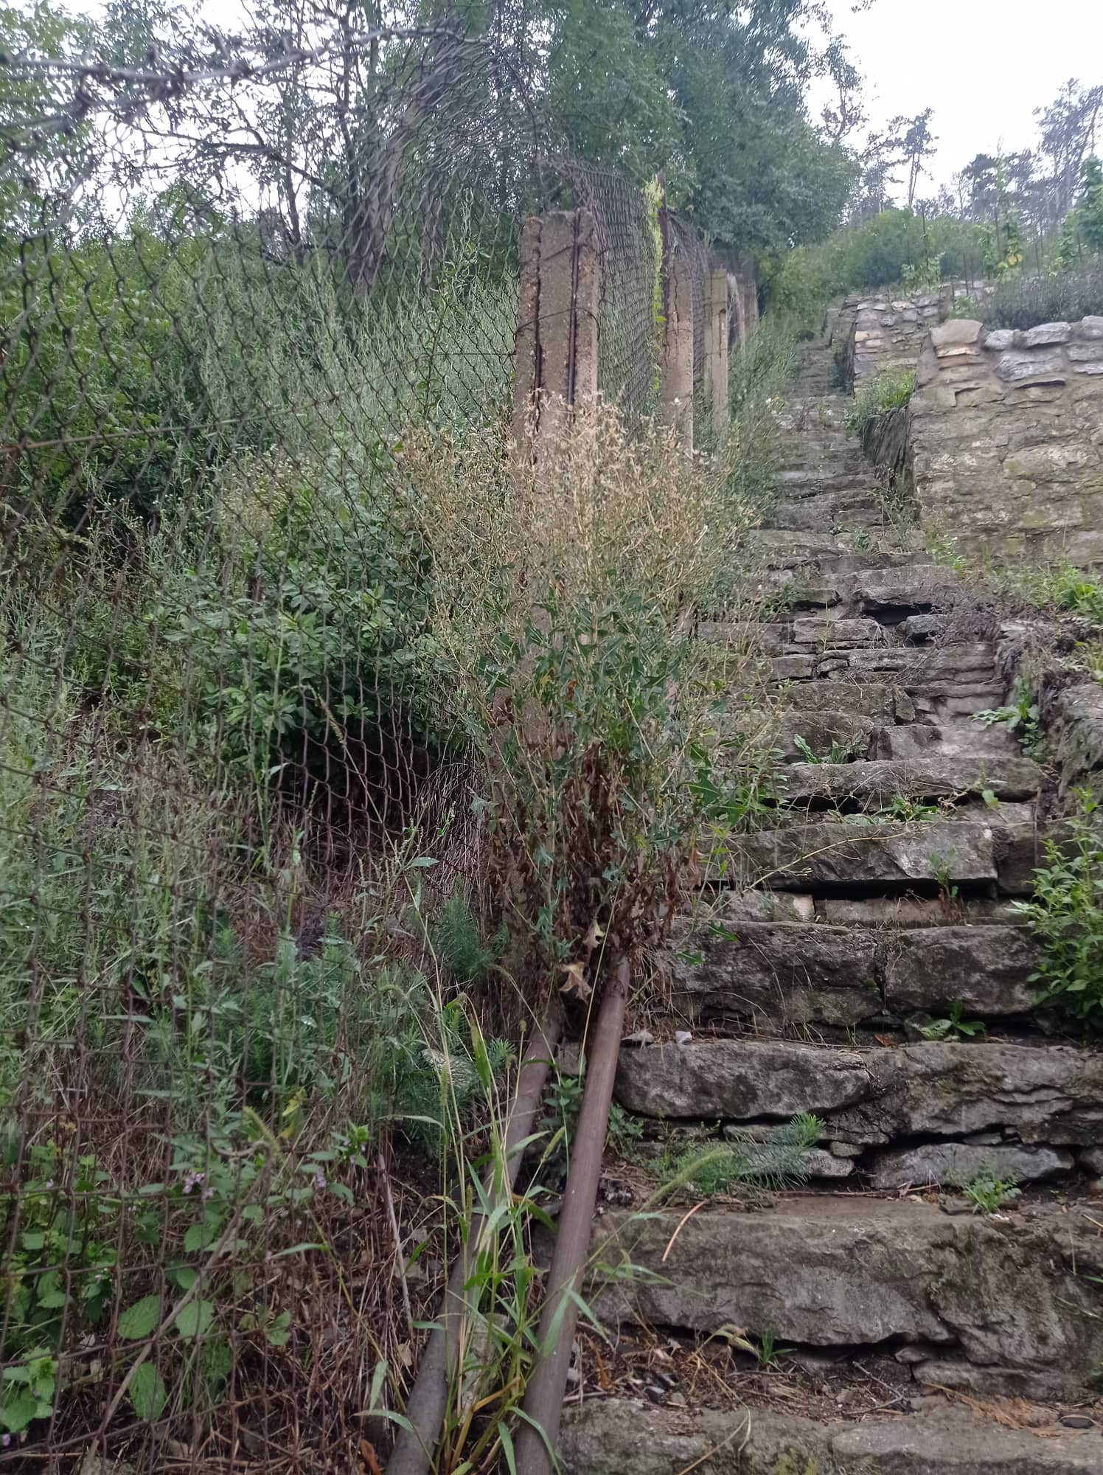

Detail: původní oplocení a sloupky

